1
MINISTERUL AFACERILOR INTERNE
DEPARTAMENTUL PENTRU SITUAŢII DE URGENŢĂ
INSPECTORATUL GENERAL PENTRU SITUAŢII DE URGENŢĂ
INSPECTORATUL PENTRU SITUAŢII DE URGENŢĂ
„Anghel Saligny” AL JUDEŢULUI VRANCEA
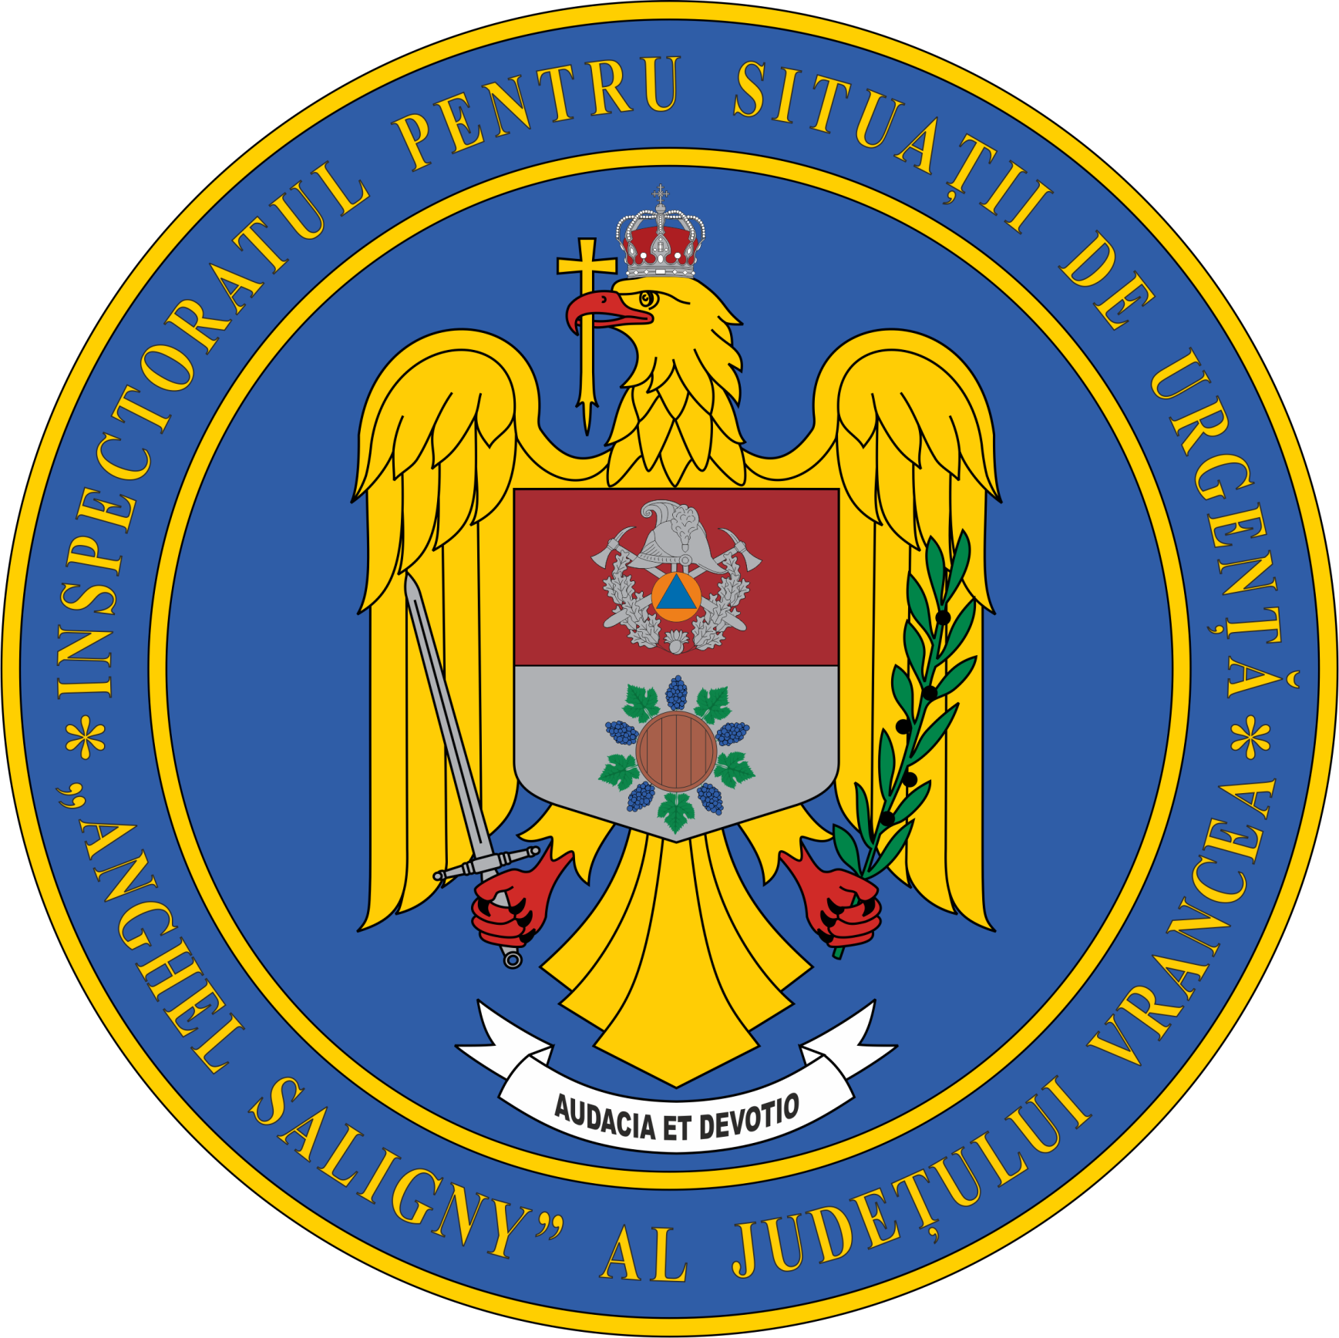

Persoană de contact: Plt. Moisă Ramona, tel: 0755057570 Nr. 70
Focşani, 18.08.2026

COMUNICAT DE PRESĂ
Sute de intervenții gestionate de pompierii vrânceni în luna IULIE

Stingerea incendiilor, acordarea primului ajutor calificat, descarcerarea, salvarea persoanelor și animalelor aflate în pericol, asanarea terenurilor de muniție rămasă neexplodată reprezintă doar câteva exemple, dintre cele 656 de misiuni desfășurate de salvatorii vrânceni, în decursul lunii iulie.
Din totalul de 47 de intervenții pentru stingerea incendiilor, 23 au fost la vegetație uscată, mărăciniș, vegetație ierboasă înaltă și litieră și 24 au fost la gospodăriile populației, principalele cauze de incendiu fiind: instalații electrice defecte, focul deschis în spații deschise și fumatul.
Aceste intervenții sunt unele dintre cele mai complexe, având în vedere riscurile manifestate, timpul și resursele alocate pentru stingerea incendiilor, prin profesionalismul pompierilor salvând-se 3 animale și protejându-se bunuri materiale în valoare de aproximativ 11.394.000 lei.
De asemenea, intervențiile SMURD au reprezentat o componentă importantă a activității, pompierii paramedici acordând primul ajutor calificat în 429 de cazuri.
Concomitent cu misiunile desfășurate pentru stingerea incendiilor și acordarea primului ajutor calificat, pompierii militari au mai acționat în: 22 alte situații de urgență, 17 situații privind asistența persoanelor și deblocări de uși, 31 misiuni de asigurare/supraveghere a zonelor pentru prevenirea situațiilor de urgență, 1 misiune de sprijin la intervenție, 5 misiuni descarcerare, 4 misiuni pentru salvarea animalelor din medii ostile vieții și 31 alte intervenții.
Totodată, au fost desfășurate 29 activități de recunoaștere și 8 exerciții cu forțe și mijloace în teren, care au vizat pregătirea și perfecționarea deprinderilor pentru executarea misiunilor.
În 14 cazuri, echipajele pompierilor au fost întoarse din traseu, 11 deplasări s-au efectuat fără a mai fi necesară intervenția salvatorilor, iar 7 solicitări s-au dovedit a fi alarme false.
De asemenea, Serviciile Voluntare pentru Situații de Urgență (SVSU) au intervenit, independent și în cooperare cu serviciile profesioniste pentru situații de urgență (ISU) în 3 astfel de cazuri.
Pentru intervenția promptă la solicitările cetățenilor aflați în dificultate, salvatorii rămân la datorie, dinamica evenimentelor din teren, fiind atent monitorizată de Centrul Operațional, pentru dispunerea imediată a măsurilor necesare optimizării misiunilor de răspuns și asigurarea cooperării permanente cu celelalte structuri cu atribuții în domeniul situațiilor de urgență, cu operatorii de utilități publice, precum și cu Serviciile Voluntare/Private pentru Situații de Urgență (SVSU/SPSU), cărora le mulțumim pentru buna colaborare.
Informații despre modul de comportare în cazul producerii unor situații de urgență̆ pot fi obținute prin accesarea platformei naționale de pregătire în situații de urgență https://fiipregatit.ro și aplicația de mobil DSU, care poate fi descărcată, gratuit, din App Store și Google Play.

Compartimentul Informare și Relații Publice al ISU Vrancea

